RELATÓRIO RECEBIMENTO DE ANIMAIS SILVESTRES DO DIA 21/07/2022 A 20/08/2022 PROVENIENTES DO MUNICÍPIO DE VINHEDO.
11 | DATA DE ENTRADA | NOME POPULAR | NOME CIENTÍFICO
39105 | 22/07/2022 | Biguá | Nannopterum brasilianum
39146 | 27/07/2022 | Cascavél | Crotalus durissus
39147 | 27/07/2022 | Ouriço-cacheiro | Sphigurus villosus
39148 | 28/07/2022 | Avoante | Zenaida auriculata
39153 | 29/07/2022 | Sagui-de-tufo-preto | Callithrix penicillata
39179 | 02/08/2022 | Beija-flor | Eupetopema macroura
39185 | 03/08/2022 | Rolinha | Columbina talpacoti
39186 | 03/08/2022 | Saracura | Aramides saracura
39192 | 03/08/2022 | Sanhaço-verde | Thraupis palmarium
39197 | 05/08/2022 | Rato | Rattus
39217 | 09/08/2022 | Carcará | Caracara plancus
39221 | 09/08/2022 | Rolinha | Columbina talpacoti
39257 | 13/08/2022 | Macaco-prego | Sapajus nigritus
39262 | 15/08/2022 | Avoante | Zenaida auriculata
39286 | 19/08/2022 | Sagui-de-tufo-preto | Callithrix penicillata
39294 | 21/08/2022 | Sagui-de-tufo-preto | Callithrix penicillata
TOTAL: 16 ANIMAIS

CLASSE | Nº DE ANIMAIS | %
Mamíferos | 5 | 31,25%
Aves | 10 | 62,5%
Répteis | 1 | 6,25%

Relação de óbitos de animais silvestres provenientes do Município de VINHEDO.
RG | DATA DE ENTRADA | NOME POPULAR | NOME CIENTÍFICO | DESTINO | DATA DE SAÍDA
38610 | 05/05/2022 | Periquitão-maracanã | Psittacara leucophthalmus | OBITO | 27/07/2022
38754 | 23/05/2022 | Sabiá-laranjeira | Turdus rufiventris | OBITO | 19/08/2022
39093 | 20/07/2022 | Gambá-de-orelha-preta | Didelphis aurita | OBITO | 25/07/2022
39094 | 20/07/2022 | Periquitão-maracanã | Psittacara leucophthalmus | OBITO | 31/07/2022
39105 | 22/07/2022 | Biguá | Nannopterum brasilianum | OBITO | 26/07/2022
39147 | 27/07/2022 | Ouriço-cacheiro | Sphigurus villosus | OBITO | 29/07/2022
39148 | 28/07/2022 | Avoante | Zenaida auriculata | OBITO | 31/07/2022
39153 | 29/07/2022 | Sagui-de-tufo-preto | Callithrix penicillata | OBITO | 29/07/2022
39179 | 02/08/2022 | Beija-flor | Eupetopema macroura | OBITO | 02/08/2022
39185 | 03/08/2022 | Rolinha | Columbina talpacoti | OBITO | 06/08/2022
39186 | 03/08/2022 | Saracura | Aramides saracura | OBITO | 03/08/2022
39197 | 05/08/2022 | Rato | Rattus | óbito (eutanása) | 05/08/2022
39217 | 09/08/2022 | Carcará | Caracara plancus | OBITO | 19/08/2022
39221 | 09/08/2022 | Rolinha | Columbina talpacoti | OBITO | 10/08/2022
39262 | 15/08/2022 | Avoante | Zenaida auriculata | OBITO | 15/08/2022
39286 | 19/08/2022 | Sagui-de-tufo-preto | Callithrix penicillata | OBITO | 19/08/2022
TOTAL: 16 ANIMAIS

Relação de transferências de animais silvestres provenientes do Município de VINHEDO.
RG | DATA DE ENTRADA | NOME POPULAR | NOME CIENTÍFICO | DESTINO | DATA DE SAÍDA | LOCAL
39146 | 27/07/2022 | Cascavél | Crotalus durissus | TRANSFERÊNCIA | 29/07/2022 | BUTANTAN
TOTAL: 1 ANIMAL

Relação de solturas de animais silvestres provenientes do Município de VINHEDO.
RG | DATA DE ENTRADA | NOME POPULAR | NOME CIENTÍFICO | DESTINO | DATA DE SAÍDA | LOCAL SOLTURA
37196 | 20/02/2022 | Trinca-ferro | Saltator similis | Soltura | 03/08/2022 | Bragança Paulista
37529 | 05/03/2022 | Gambá-de-orelha-branca | Didelphis albiventris | Soltura | 03/08/2022 | Vinhedo
38748 | 21/05/2022 | Periquitão-maracanã | Psittacara leucophthalmus | Soltura | 03/08/2022 | Bragança Paulista
38908 | 21/06/2022 | Gambá-de-orelha-preta | Didelphis aurita | Soltura | 03/08/2022 | Vinhedo
TOTAL: 4 ANIMAIS

Relação de animais silvestres que em processo de reabilitação na Associação Mata Ciliar provenientes do Município de VINHEDO.
RG | DATA DE ENTRADA | NOME POPULAR | NOME CIENTÍFICO
36306 | 03/01/2022 | Bem-te-vi | Pitangus sulphuratus
36332 | 04/01/2022 | Periquitão-maracanã | Psittacara leucophthalmus
36523 | 15/01/2022 | Carcará | Caracara placus
36544 | 17/01/2022 | Gambá | Didelphis sp.
36545 | 17/01/2022 | Gambá | Didelphis sp.
36546 | 17/01/2022 | Gambá | Didelphis sp.
36630 | 21/01/2022 | Chopim-chorão
36658 | 21/01/2022 | Sagui-de-tufo-preto | Callithrix penicillata
36681 | 23/01/2022 | Tucano-toco | Ramphastos toco
36792 | 31/01/2022 | Frango d'água azul | Porphyrio martinicus
36796 | 31/01/2022 | Rolinha | Columbina talpacoti
36804 | 01/02/2022 | Jabuti-piranga | Chelonoidis carbonaria
36831 | 02/02/2022 | Gambá-de-orelha-preta | Didelphis aurita
36962 | 08/02/2022 | Periquitão-maracanã | Psittacara leucophthalmus
36963 | 08/02/2022 | Periquitão-maracanã | Psittacara leucophthalmus
37012 | 10/02/2022 | Avoante | Zenaida auriculata
37022 | 11/02/2022 | Periquitão-maracanã | Psittacara leucophthalmus
37025 | 11/02/2022 | Periquitão-maracanã | Psittacara leucophthalmus
37074 | 14/02/2022 | Jabuti | Chelonoidis sp.
37075 | 14/02/2022 | Jabuti | Chelonoidis sp.
37225 | 16/02/2022 | Periquitão-maracanã | Psittacara leucophthalmus
37122 | 17/02/2022 | Periquitão-maracanã | Psittacara leucophthalmus
37139 | 17/02/2022 | Periquitão-maracanã | Psittacara leucophthalmus
37140 | 17/02/2022 | Periquitão-maracanã | Psittacara leucophthalmus
37141 | 17/02/2022 | Periquitão-maracanã | Psittacara leucophthalmus
37168 | 19/02/2022 | Periquitão-maracanã | Psittacara leucophthalmus
37172 | 19/02/2022 | Gambá-de-orelha-branca | Didelphis albiventris
37173 | 19/02/2022 | Gambá-de-orelha-branca | Didelphis albiventris
37174 | 19/02/2022 | Gambá-de-orelha-branca | Didelphis albiventris
37175 | 19/02/2022 | Gambá-de-orelha-branca | Didelphis albiventris
37195 | 20/02/2022 | Trinca-ferro | Saltator similis
37247 | 22/02/2022 | Periquitão-maracanã | Psittacara leucophthalmus
37249 | 22/02/2022 | Coruja-do-mato | Megascops choliba
37298 | 25/02/2022 | Periquitão-maracanã | Psittacara leucophthalmus
37352 | 28/02/2022 | Periquitão-maracanã | Psittacara leucophthalmus
37380 | 02/03/2022 | Periquitão-maracanã | Psittacara leucophthalmus
37614 | 09/03/2022 | Periquitão-maracanã | Psittacara leucophthalmus
37658 | 11/03/2022 | Gambá | Didelphis sp.
37730 | 15/03/2022 | Gambá-de-orelha-branca | Didelphis albiventris
37861 | 26/03/2022 | Gambá | Didelphis sp.
37869 | 27/03/2022 | Gambá | Didelphis sp.
37902 | 30/03/2022 | Periquito-rico | Brotogeris tirica
37930 | 02/04/2022 | Periquitão-maracanã | Psittacara leucophthalmus
37944 | 05/04/2022 | Gambá-de-orelha-branca | Didelphis albiventris
37954 | 06/04/2022 | Trigre d-água | Trachemys dorbigni
38802 | 31/05/2022 | Suindara | Tyto furcata
38803 | 31/05/2022 | Suindara | Tyto furcata
38833 | 04/06/2022 | Sagui-de-tufo-preto | Callithrix penicillata
38834 | 04/06/2022 | Sagui-de-tufo-preto | Callithrix penicillata
38913 | 18/06/2022 | Sagui-de-tufo-preto | Callithrix penicillata
38930 | 22/06/2022 | Corujinha-do-mato | Megascops choliba
39192 | 03/08/2022 | Sanhaço-verde | Thraupis palmarium
39257 | 13/08/2022 | Macaco-prego | Sapajus nigritus
39294 | 21/08/2022 | Sagui-de-tufo-preto | Callithrix penicillata
TOTAL: 53 ANIMAIS

RELATÓRIO FOTOGRÁFICO AGOSTO VINHEDO

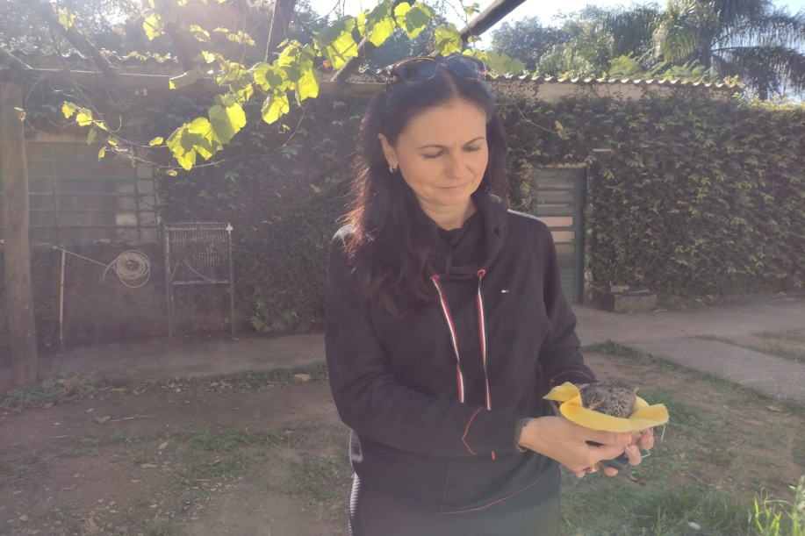
(39185) – Fogo-apagou órfão, trazido por munícipe de vinhedo no dia 03-08-22.

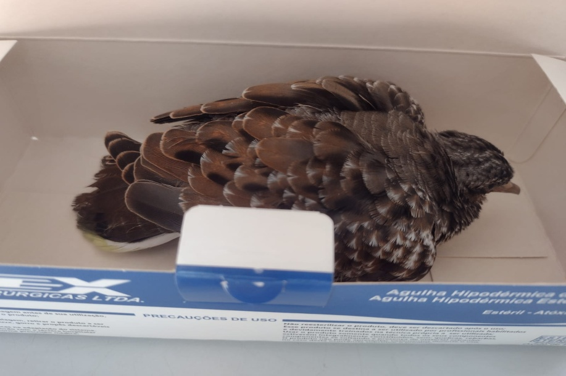
(39185) – Fogo-apagou órfão.

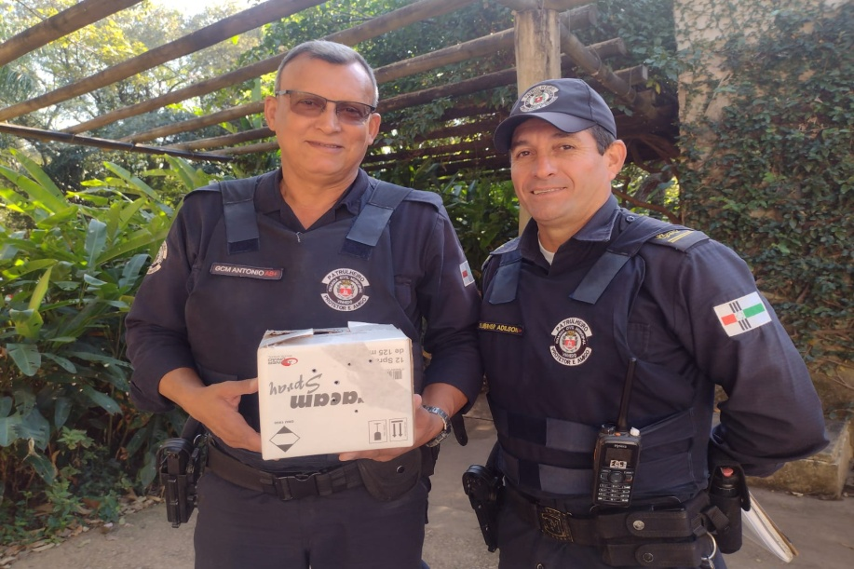
(39186) - Saracura vítima de atropelamento, entregue pela Gm de Vinhedo no dia 03-08-22.

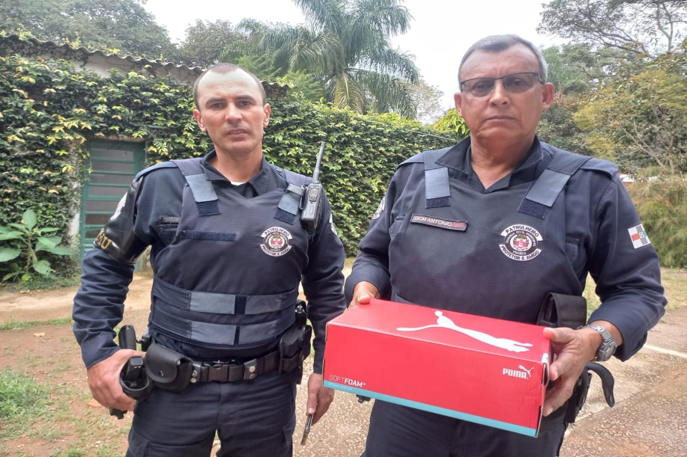
(39221) - Rolinha roxa juvenil atacada por gato, entregue pela GM de Vinhedo no dia 09-08-22

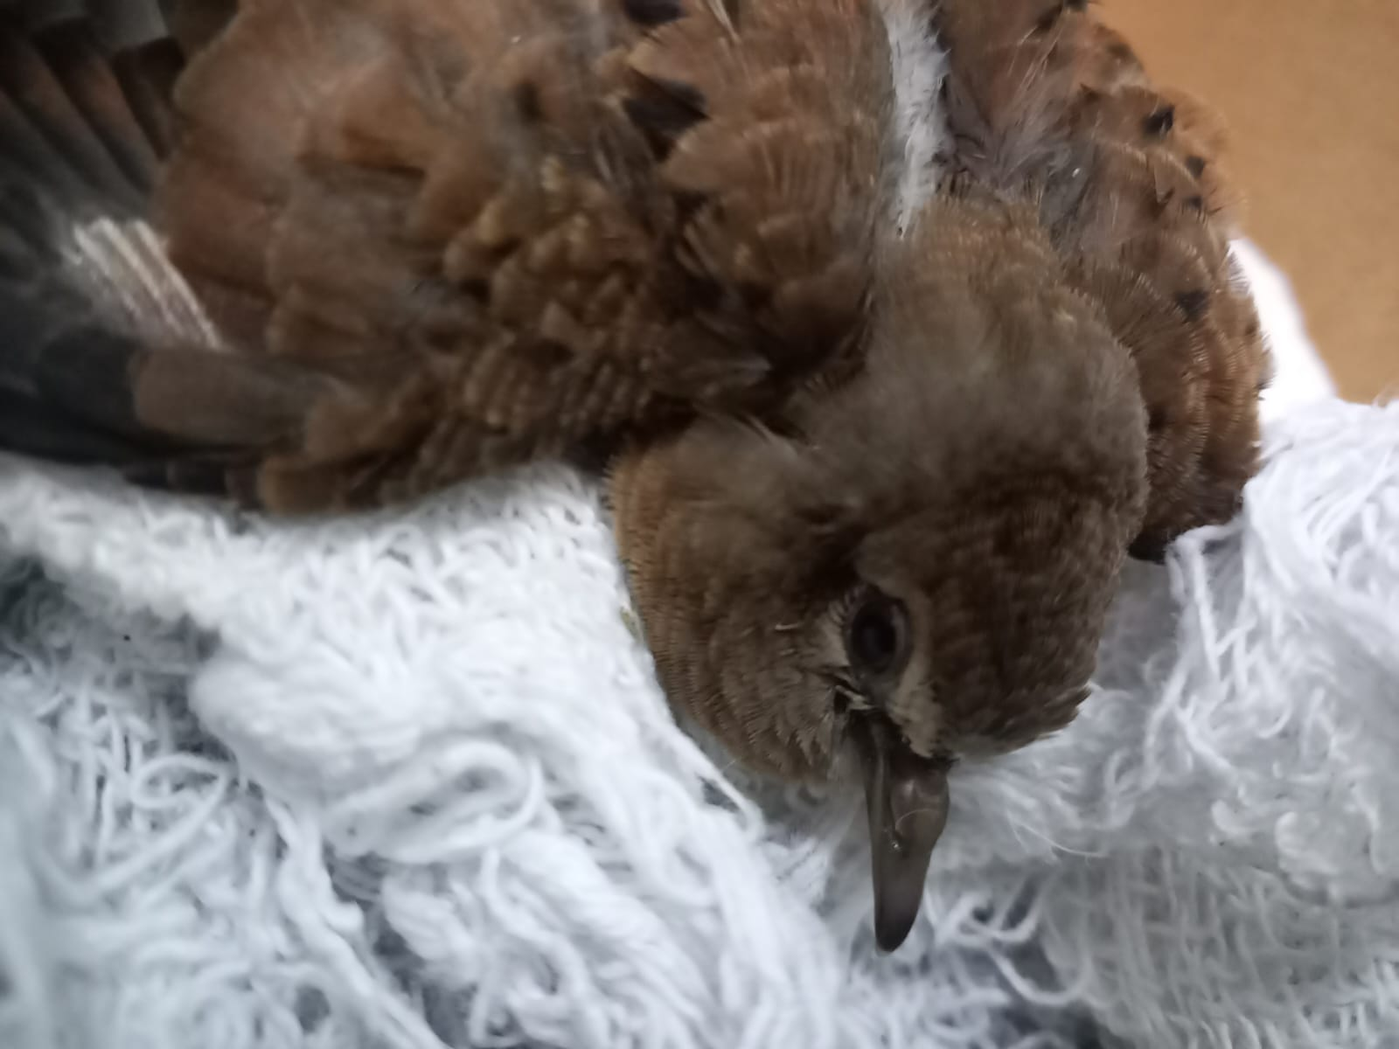
(39221) - Rolinha roxa juvenil.

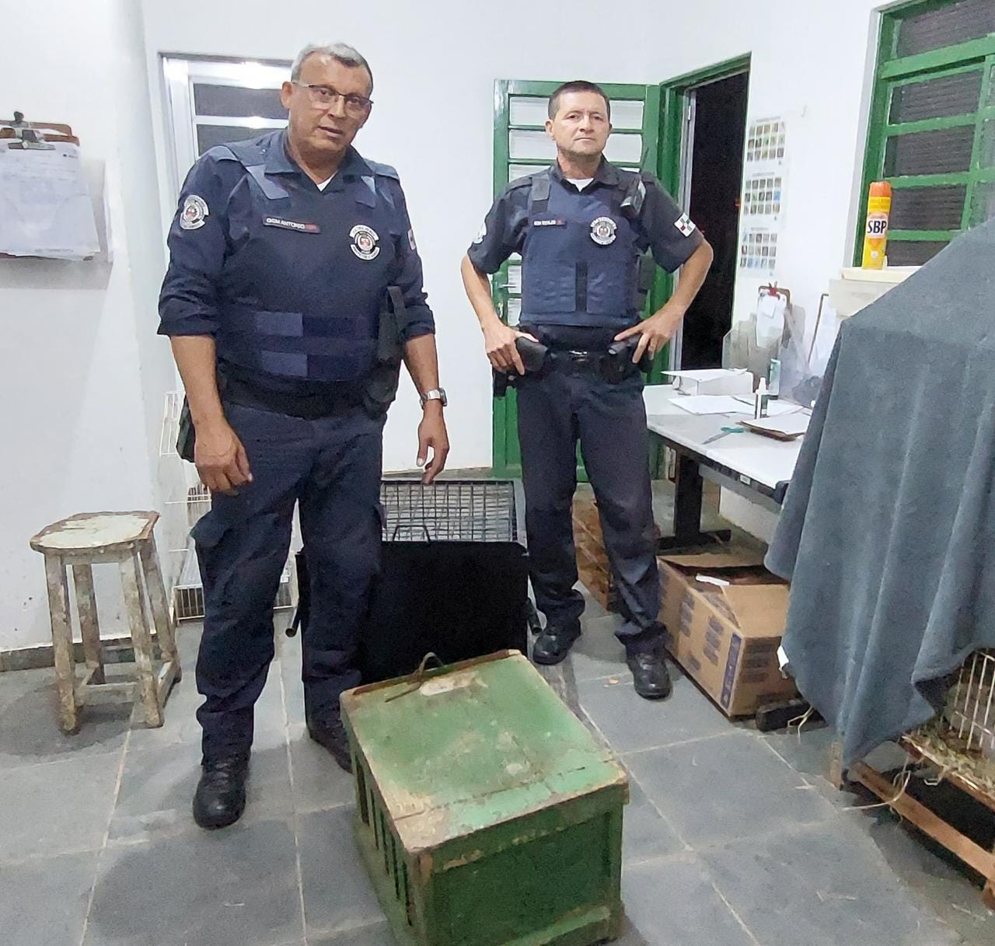
(39257) - Macaco prego encontrado em chácara, entregue pela GM de Vinhedo no dia 13-08-22.
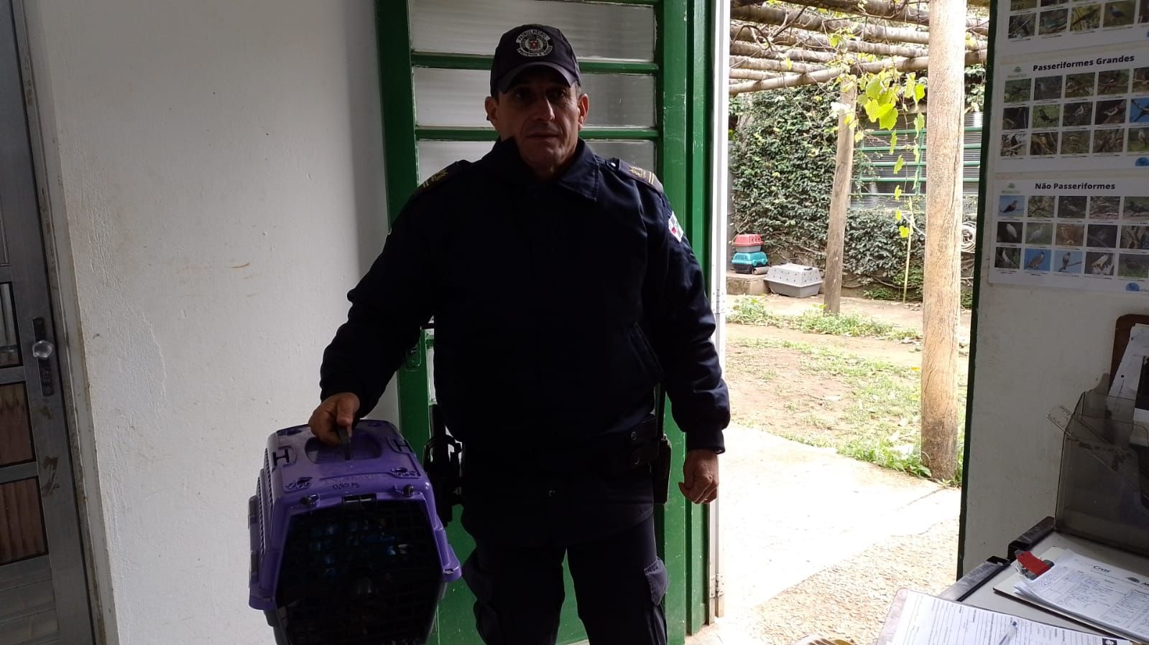
(RG) Sagui-de-tufo-preto entregue pela GM de Vinhedo no dia 19-08-22.

